2.2.7. Yêu cầu chức năng Cấu hình giá cước và dịch vụ
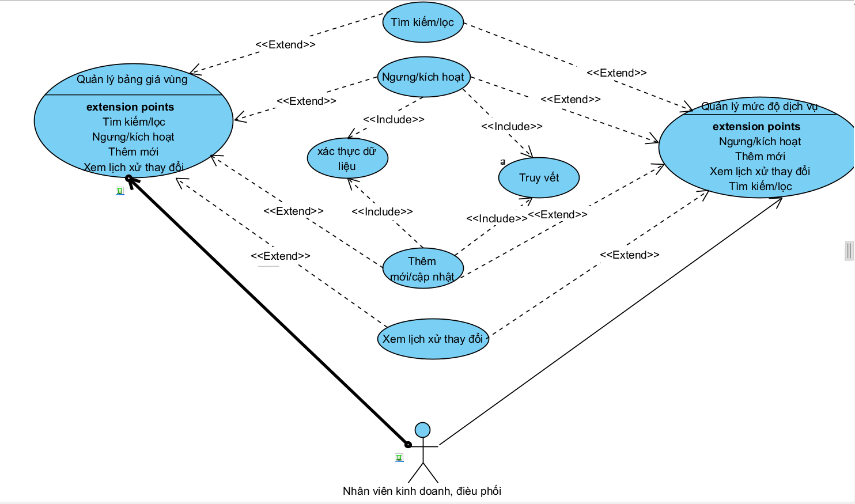
Hình 2.8. Biểu đồ minh họa UC Cấu hình giá cước và dịch vụ
Bảng 2.8. Đặc tả yêu cầu chức năng “Cấu hình giá cước và dịch vụ”
Mã Use case | Use case 07
Tên use case | Cấu hình giá cước và dịch vụ (Bảng giá vùng & Mức độ dịch vụ SLA)
Tác nhân | Quản trị viên, Nhân viên kinh doanh, Quản lý vận hành.
Mô tả | Thiết lập và quản lý các tham số vận hành bao gồm: Bảng giá vận chuyển (theo vùng/km) và Mức độ dịch vụ (SLA). Hệ thống tự động lưu vết lịch sử (Versioning) để đảm bảo tính minh bạch và đối soát dữ liệu cũ.
Sự kiện kích hoạt | Người dùng truy cập vào menu “Quản lý bảng giá vùng” hoặc “Mức độ dịch vụ”
Tiền điệu kiện | - Người dùng đã đăng nhập vào hệ thống với quyền hạn tương ứng.  - Dữ liệu: Hệ thống phải có kết nối đến cơ sở dữ liệu
Luồng xử lý chính | # Thực hiện Hành động  1 Người dùng Lựa chọn truy cập menu “Bảng giá vùng” hoặc “Mức độ dịch vụ (SLA)”  2 Hệ thống thực hiện truy vấn CSDL để hiển thị danh sách cấu hình hiện tại.  3 Người dùng Sử dụng bộ lọc thông minh (Khu vực, Loại hình dịch vụ, Trạng thái hoạt động...) để tìm kiếm thông tin.  4 Hệ thống Xử lý yêu cầu lọc, thực hiện phân trang và hiển thị kết quả tương ứng.  5 Người dùng Nhấn nút “Thêm mới”.  6 Hệ thống Hiển thị biểu mẫu (Form) nhập liệu cấu hình dịch vụ.  7 Người dùng Hoàn thiện các thông tin yêu cầu và xác nhận “Lưu”.  8 Hệ thống Kiểm tra ràng buộc dữ liệu (Validation) và tính trùng lặp. Sau khi lưu CSDL, hệ thống tự động gán nhãn thời gian bắt đầu và xóa Cache cũ để kích hoạt đồng bộ.  9 Người dùng Chọn bản ghi cụ thể và nhấn “Cập nhật/Chỉnh sửa”.  10 Hệ thống Hiển thị chi tiết cấu hình của bản ghi đã chọn.  11 Người dùng Thay đổi các thông số (Giá, Chỉ số KPI/SLA, Lộ trình...) và xác nhận “Cập nhật”.  12 Hệ thống Áp dụng cơ chế Versioning: Nếu thay đổi các trường dữ liệu trọng yếu, hệ thống đóng phiên bản cũ và tạo phiên bản mới. Nếu thay đổi thông tin mô tả, thực hiện cập nhật trực tiếp.  13 Người dùng Lựa chọn chức năng “Xem lịch sử thay đổi” của một dịch vụ.  14 Hệ thống Truy vấn ngược chuỗi định danh phiên bản (MaBangCu) để hiển thị tiến trình thay đổi theo trình tự thời gian.  15 Người dùng Thực hiện thao tác “Ngưng hoạt động” hoặc “Tái kích hoạt” đối với các biểu giá cụ thể.  16 Hệ thống Xác thực yêu cầu và chuyển đổi trạng thái bản ghi (Active <-> Inactive).
Luồng sự kiện thay thế | Thực hiện Hành động  6a Hệ thống Dữ liệu không hợp lệ: Nếu dữ liệu trống hoặc sai định dạng (ví dụ: đơn giá/hệ số không phải số), hệ thống dừng lưu và hiển thị thông báo lỗi tại trường tương ứng.  6b Hệ thống Trùng lặp cấu hình: Nếu cấu hình (Khu vực, loại xe, mức trọng lượng) đã tồn tại và đang hoạt động, hệ thống báo lỗi và từ chối lưu.  7b Hệ thống Lỗi kết nối: Nếu mất kết nối CSDL khi lưu, hệ thống ghi Log và trả về mã lỗi 500 "Lỗi hệ thống".  8a Hệ thống Chỉnh sửa bản ghi vô hiệu hóa: Nếu người dùng cố gắng sửa một bản ghi có TrangThai = false, hệ thống chặn hành động và thông báo: "Không thể chỉnh sửa dữ liệu đã hết hạn".  16a Hệ thống Trường hợp người dùng kích hoạt lại bảng giá dựa trên mã định danh (ID) đã tồn tại, hệ thống sẽ hiển thị thông báo: 'Bảng giá đã tồn tại, vui lòng thực hiện chỉnh sửa trên bản ghi cũ.'
Hậu điều kiện | - Dữ liệu mới/cập nhật được lưu vào CSDL thành công.  - Cache được làm mới, đảm bảo tính đồng bộ toàn hệ thống.  - Lịch sử thay đổi được ghi nhận đầy đủ để phục vụ đối soát.

3.2.7. Thiết kế module cấu hình giá cước và dịch vụ
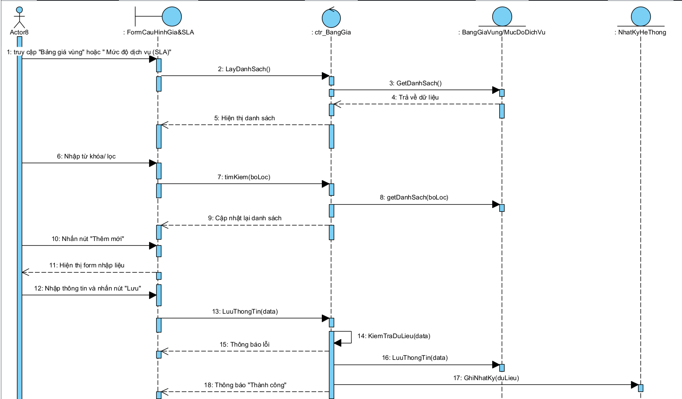
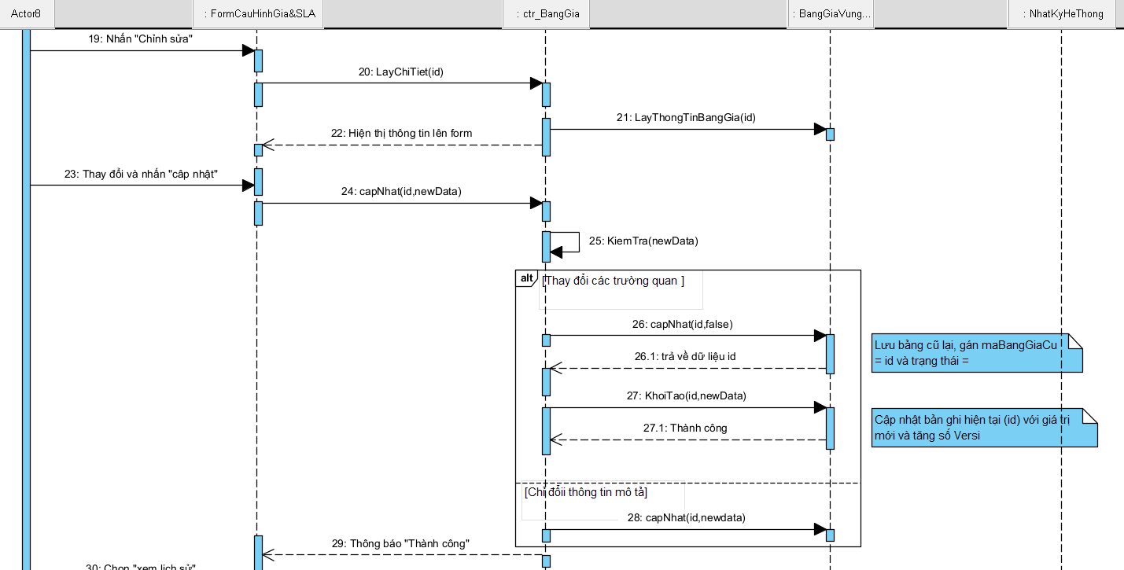
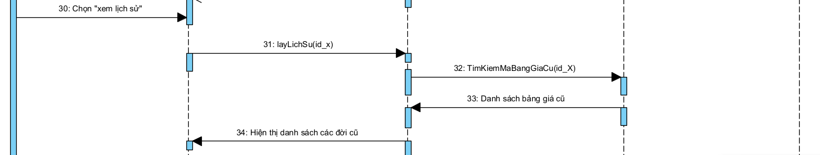
Hình 3.15. Biểu đồ trình tự ca sử dụng cấu hình giá cước và dịch vụ
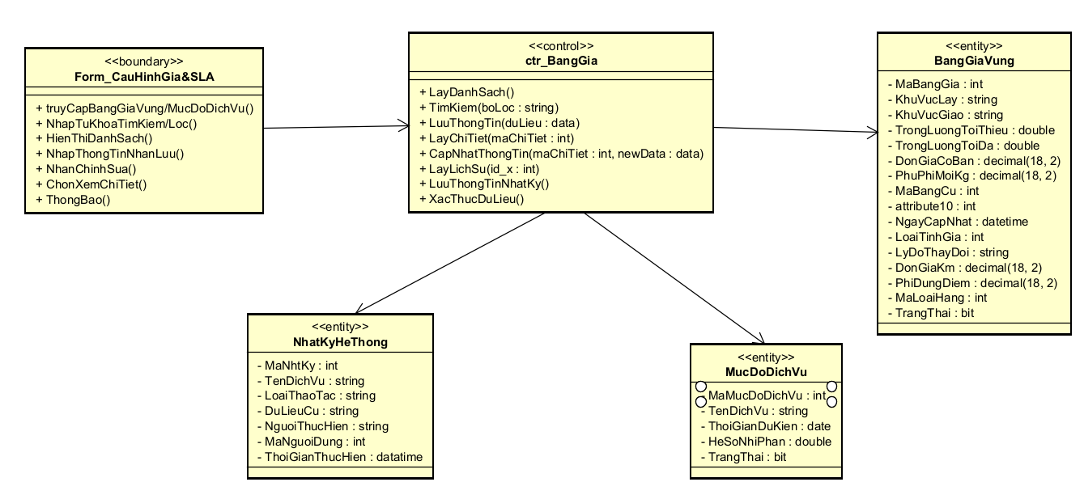
Hình 3.16. Biểu đồ lớp tham gia ca sử dụng cấu hình giá cước và dịch vụ

